Probenahmeprotokoll
Datum:. |  | Beginn: |  |  | Uhr |  | Ende: |  | Uhr
Einsatzstelle:.
Probenahmestelle:,
Personenschaden:. |  | ☐ Nein |  | ☐ Ja:

Probenart
☐ Luft | ☐ Boden | ☐ Reinstoff |  | ☐ Wasser | ☐Wischprobe:  ☐ trocken  ☐ nass mit Wasser  ☐ nass mit Ethanol
☐ Abwasser | ☐ Löschwasser | ☐ : | ___________________
☐ Fließendes Gewässer |  | ☐ Stehendes Gewässer

Probenahmegefäß
☐ Tenax – Röhrchen
- Luftprobe mit 1-Hub
 | - | . | . |  | -
Ortskennung (z.B. KO) |  | Tag | Monat (z.B. 03.04.1988) | Jahr |  | Tenax-Nr. (bei Luftproben)  (z.B.: 0800)

- Luftprobe mit 10-Hub
 | - | . | . |  | -
Ortskennung (z.B. KO) |  | Tag | Monat (z.B. 03.04.1988) | Jahr |  | Tenax-Nr. (bei Luftproben)  (z.B.: 0800)

☐ Glasflasche 100 ml | ☐ Glasflasche 250 ml | ☐ Glasflasche 500 ml
☐ Glasflasche 4 ml

☐ Sonstiges Gefäß: |  | ☐ Wischprobe

☐ Aktivkohleröhrchen 50-Hübe

☐ Silicagelröhrchen 50-Hübe

Probeneigenschaften
Vermutete Inhaltsstoffe: |  |  |  |  | ☐ Unbekannt
pH-Wert: |  | Farbe: |  |  | Konsistenz: | ☐ wässrig
Öltestpapier: |  | ☐ Positiv |  | ☐ Negativ |  | ☐ zähflüssig (Leim)
Wassernachweispaste: |  | ☐ Positiv |  | ☐ Negativ |  | ☐ wachsartig / fest

Geruch der Probe
☐ kein Geruch |  |  | ☐ schwacher Geruch |  |  | ☐ starker Geruch
☐ scharf stechend | ☐ süß |  |  | ☐ aromatisch |  |  | ☐ Mineralöl
☐ faule Eier | ☐ fäkalartig |  |  | ☐ muffig |  |  | ☐ fischig
☐ nicht definierbar | ☐:

Umstände der Probeentnahme
Windstärke: |  | m/s | Windrichtung:

Wetter | ☐ kein Niederschlag | ☐ Regen |  | Temperatur: |  | Boden |  | °C
Wetter | ☐ Nebel | ☐: |  |  | Luft |  |  | °C

Beschreibung der Entnahmestelle:
Wichtigste Informationen/Anmerkungen:
z.B. Probeart, Skizze, Adresse, Gefäße, etc.
möglichst Digital (Fotos) per E-Mail an:
Messtechnik.Feuerwehr@Ludwigshafen.de

Information:
- Alle Proben sind lichtgeschützt und kühl, bis zur Auswertung zu lagern.
(Aufbewahrungstemperatur: |  | °C)
- Rückstellproben sind mit eigenem Probenahmeprotokoll zu versehen.
- Keine Probenahme bei Temperaturen > 50 °C.
- Alle Proben, die auf dem Protokoll nicht beschrieben sind, bitte auf einem gesonderten Zettel extra beschreiben.

Proben zur Auswertung
☐ Ja | Veranlasst durch:
☐ Nein (z.B. Rückstellprobe) |  |  | (Name)
☐ Fachberatung: | ☐ Erwünscht | ☐ nicht Erwünscht

*Ansprechpartner: |  | Funktion:
*Erreichbarkeit: |  | *E-Mailadresse:
Protokollführer: |  | Probenehmer:
Funkgruppe: |  | Rufbezeichnung:
Fz.-Kennung: |  | (Kurrierfahrzeug)

– Kopie Probenahmeprotokoll an die Berufsfeuerwehr Ludwigshafen –
Fax: | +49 (0) 621 – 65829 1152 | E-Mail: | messtechnik.feuerwehr@ludwigshafen.de

Hinweis für die Analytik:
Das originale Probenahmeprotokoll verbleibt bei der Probe.

* Ist immer Auszufüllen!

Ergänzende Messungen:
☐Ex: |  |  |  |  |  | % UEG
☐Simultantest / Polytec: |  |  |  |  |  |  | Leitsubstanz (Auswertung, siehe Anlage 1 und Anlage 2)
☐O₂: |  |  |  |  |  | Vol%
☐CO₂: |  |  |  |  |  | Vol%
☐CO: |  |  |  |  |  | ppm
☐H₂S: |  |  |  |  |  | Vol%
☐Sonstige:

☐ PID: |  |  | Skt/ppm
☐ IMS: |  | RIP: |  | Balken |  | RIN: |  | Balken

☐ Dosisleistung: |  | ☐ nSv/h  ☐ ꙡSv/h  ☐ mSv/h  ☐ Sv/h

Kontamination:
Nullrate: |  | IPS / CPS / S⁻¹ |  | Messgerät:

☐ Nein
☐ Ja |  | Wert: |  | IPS / CPS / S⁻¹

Anlage 1 – Auswertung Simultantest
Stickstoffdioxid  Ammoniak  Kohlenstoffmonoxid  Blausäure  Salzsäure
  Set I – anorganische Brandgase
  Leitsubstanz:____________________________
Phosgen  Phosphorwasserstoff  Schwefelwasserstoff  Chlor  Schwefeldioxid
  Set II – anorganische Brandgase
  Leitsubstanz:____________________________
Chlorierte KW  Aliphaten  Alkohole  Aromaten  Ketone
  Set III – organische Brandgase
  Leitsubstanz:____________________________

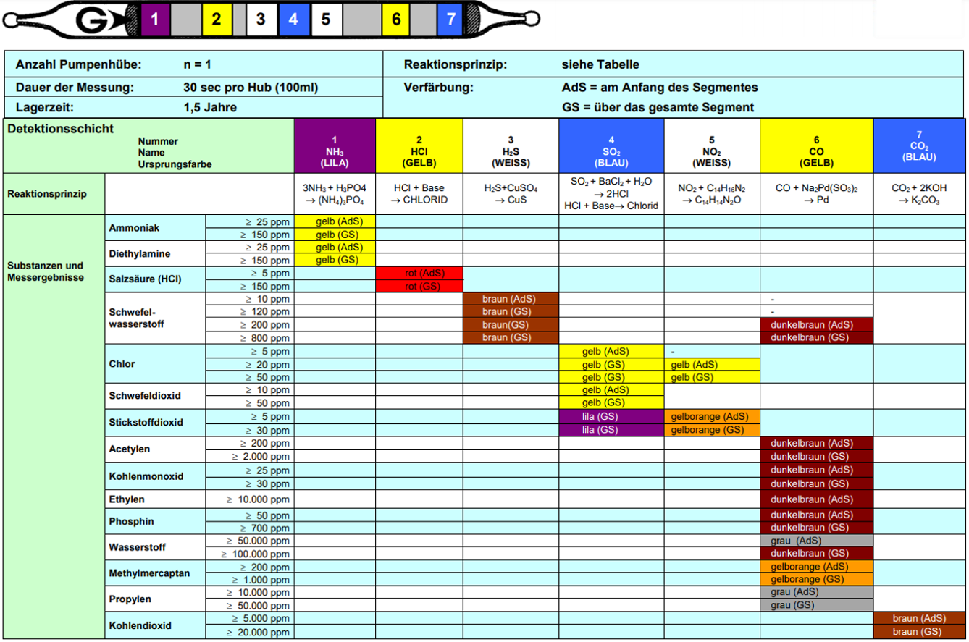Anlage 2 – Auswertung Polytec IV

Quelle: http://www.siegrist.de/

